2008年1月高等教育自学考试福建省统一命题考试
中小企业管理试卷[最新年份咨询qq593777558]
(课程代码0948)
一、单项选择题(本大题共15小题,每小题1分,共15分】[[微信公众号：ikaoti]
1．市场经济是一种奖优罚劣的强制手段，有利于推动经济发展。这说明市场经济
A.能优胜劣汰推动经济发展
B.具有较优的经济评价功能
C.能促进资源的有效配置
D.能促进整个社会全面进步
2．供给曲线是一条
A.自左向上倾斜的曲线
B.自左向下倾斜的曲线
C.自右向上倾斜的曲线[本科目答案页面导航：http://zk.ikaoti.cn/zikao.htm]
D.自右向下倾斜的曲线
3．企业利润最大化的必要条件是
A.边际收益=平均收益
B.平均收益=边际成本
C.边际收益=边际成本
D.平均收益=平均成本
4．某消费者消费某种商品的数量从1件到6件时的边际效用分别为10、8、6、4、2、O，则他消费4件商品时的总效用是
A.4[最新年份咨询qq593777558]
B.24
C.28
D.30
5．在经济萧条时，政府可采用
A.增加货币供应量，提高利息率
B.减少货币供应量，降低利息率
C.增加货币供应量，降低利息率[最新年份咨询qq593777558]
D.减少货币供应量，提高利息率
6．某企业的生产函数表达为Q=f(A、
B.
C.D)则其投人要素有
A.2种
B.3种
C.4种
D.5种
7．李某与黄某各出资50万组建一有限责任公司。由于经营不善破产，共有债务300万。李某最多应偿还
A.50万
B.100万
C.150万
D.300万
8．下列不属于企业生产管理内容的是
A.生产计划
B.技术开发
C.设备管理
D.质量管理
9.在使用加权平均法预测7月份销量时，若6月份的权数为O.6，则5月份的权数可以是
A.0.4
B.0.5[本科目答案页面导航：http://zk.ikaoti.cn/zikao.htm]
C.0.6
D.0.7
10．企业战略管理过程包括战略分析和战略实施之外还有
A.战略方案制定
B.战略方案评价
C.战略选择
D.战略控制
11．要求销售渠道多样化的选择目标市场策略是
A.无差异性市场策略
B.差异性市场策略
C.密集性市场策略
D.总成本领先策略
12.“5S'’中的整顿就是
A.区分要与不要的东西，坚决扔掉不要的东西
B.必要的东西定位放置，使用时随时能拿得到
C.遵守规章制度、道德、品质、修养
D.将灰尘、油污、垃圾清除干净
13．“PDCA"循环的计划阶段的第三步是
A.找出产生质量问题的主要因索
B.逐个分析产生质量问题的因素
C.检查阶段
D.制定措施计划
14.企业维修人员指导操作者进行设备重点部位的拆卸清理称为
A.一级保养
B.二级保养
C.小修
D.中修
15．新创中小企业普遍采取的组织形式是
A.合资经营形式
B.有限责任公司
C.合伙经营形式
D.个人业主形式[最新年份咨询qq593777558]
二、多项选择题(本大题共10小题,每小题2分,共20分】
在每小题的五个备选项中至少有两个是符合题目要求的,请将其代码填写在题后的
16．企业管理职能除了计划职能、组织职能外还包括
A.决策职能
B.领导职能
C.人事职能
D.激励职能E．控制职能
17．企业文化的具体功能有
A.导向功能
B.凝聚功能
C.判断功能
D.约束功能E．辐射功能
18．风险型决策除具备一般决策特点外还有
A.存在两种以上的自然状态
B.各方案在不同状态下的损益值可以测算
C.各自然状态发生的概率可以测算
D.决策结果可以计算确定
E．可以根据决策结果明确决策的损益
19．企业战略构成要素有
A.经营模式
B.经营领域
C.资源配置
D.竞争优势E．协同效应
20.市场营销的"4Ps"是指
A.人
B.产品[[微信公众号：ikaoti]
C.价格
D.渠道
E.促销
21．大量大批生产的特点包括
A.工作地专业化程度高
B.生产控制难
C.设备利用率高
D.用通用设备
E.劳动分工细
22．以下条件采用平行移动方式的情况有
A.生产批量
B.产品轻
C.产品交货紧急
D.生产单位是工艺专业化
E．生产单位是对象专业化
23．质量管理体系的构成板块是
A.管理部门
B.管理职责
C.产品实现
D.测量分析和改进
E．资源管理
24.企业生产经营中发生的期间费用包括
A.直接费用
B.管理费用
C.间接费用
D.财务费用
E.销售费用
25．价值工程在分析阶段的工作程序包括
A.收集整理信息资料
B.制定工作计划
C.方案创新
D.功能系统分析
E．功能评价
三、判断题(本大题共10小题,每小题1分，共10分)
判断下列各题是否正确．正确的打“√”．错误的打“×”。
26．由于边际效用递减的原因，无差异曲线凸向原点。[最新年份咨询qq593777558]
27.货币政策是通过利息率的变化直接影响总需求的。
28．现代工业企业是建立在现代科学技术基础上的具有高度分工与协作的大企业。
29．企业外部环境具有波动性、不可控性、差异性的特征。
30.要作出有效的决策必须遵循科学的程序。
31．整数定价法是心理定价法的一种。
32．生产的工艺专业化形式特别适用于新产品的开发试制。
33．质量认证是由企业以外的机构开展的。
34．在对不同价值设备进行选购时我们应采用年总费用较低者。
35．中小企业由于宏观经济衰退使企业处境困难时应转变现行战略。
四、名词解释题(本大题共4小题,每小题3分,共12分】
36．市场机制
37．稳定战略
38．顺序移动方式
39．工作分析
五、简答题(本大题共4小题，每小题7分,共28分)
40．现代企业管理的观念有哪些?
41．市场调查应按什么样的程序进行?
42．简述促销的作用
43．简述中小企业人力资源管理的特点
六、计算题(本大题共6分)[最新年份咨询qq593777558]
44.某企业生产的不合格产品的相关资料如下：
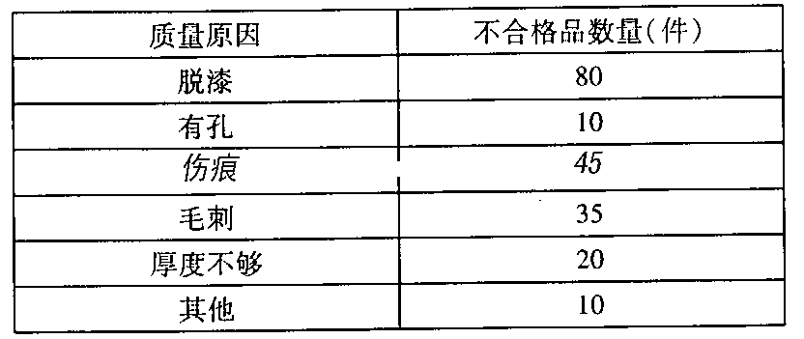
要求：用排列图法找出影响质量的主要因素、次要因素和一般因素。
七、案例分析(本大题9分)
45.彼得.王先生作为一名有能力的工程师，开创了一个小型生产企业。他的朋友帮他得到了一些印刷电路板的订货。这个公司位于一个平房厂房之中，员工有50个人左右，公司是一人管理体制，王先生几乎处理公司所有的业务，包括从计划、采购、市场、人事到生产监督的每一项工作。由于已经完全投入企业，王先生自然想全盘掌握他的公司。
王先生制定所有的决策，向他汇报工作的人执行每天的日常工作，王先生处理以下问题：l.制定企业计划；
2．建立和保持与现有和潜在顾客的联系；3．招聘新员工；4．解决生产中的问题；5.监管库存、货物接收和发运；6．在秘书的帮助下管理日常的办公事务。
他在工厂投入相当多的时间，指导工人该做什么和不该做什么，一旦他见到了自己不喜欢的事情，他就会叫附近的任何职工来改变它。最近进行体检时，他的医生告诉他：“王先生，如果你再消瘦下去的话，你的心脏病可能很快发作。”王先生在考虑他的健康和公司的生存。
问题：
(1)根据案例，工厂的组织结构属于哪种形式?有什么缺点?
(2)你认为应采取哪种组织形式帮助他解决问题?为什么?

